Федеральное государственное автономное
образовательное учреждение
высшего профессионального образования
«СИБИРСКИЙ ФЕДЕРАЛЬНЫЙ УНИВЕРСИТЕТ»

Институт Космических и Информационных Технологий

Кафедра Информатики

ОТЧЕТ ПО ЛАБОРАТОРНОЙ РАБОТЕ №4
Шаблоны распределения обязанностей

Преподаватель __________ А. К. Погребников
подпись, дата

Студент гр. КИ10-11 031010132 _____________ К.О. Васильев
подпись, дата

Красноярск 2013
  - Цель

Научиться применять шаблоны распределения обязанностей в проектировании объектно-ориентированных программных систем.

  - Задание

Спроектировать структуру объектно-ориентированной программной системы для одного из вариантов использования, созданного в предыдущей лабораторной работе, таким образом, чтобы к ней были применимы шаблоны распределения обязанностей:
Information Expert (информационный эксперт)
Creator (создатель)

  - Определение классов для реализации шаблонов

В лабораторной будут реализованы варианты использования «авторизация», «пополнение счета», «получение денег», «перевод» и «оплата услуг».
Общим для некоторых вариантов является то, что они — все «операции». Соответственно, логично будет создать класс, который будет пораждать операции (пополнение счета, получение денег, перевод, оплата услуг).
Также для выполнения операций необходимо проверять, достаточно ли средств на некотором счёте для выполнения операции. Логично создать класс, который будет «информационным экспертом» - и будет проверять, возможно ли снять деньги с какого-либа счёта.

  - Диаграмма классов

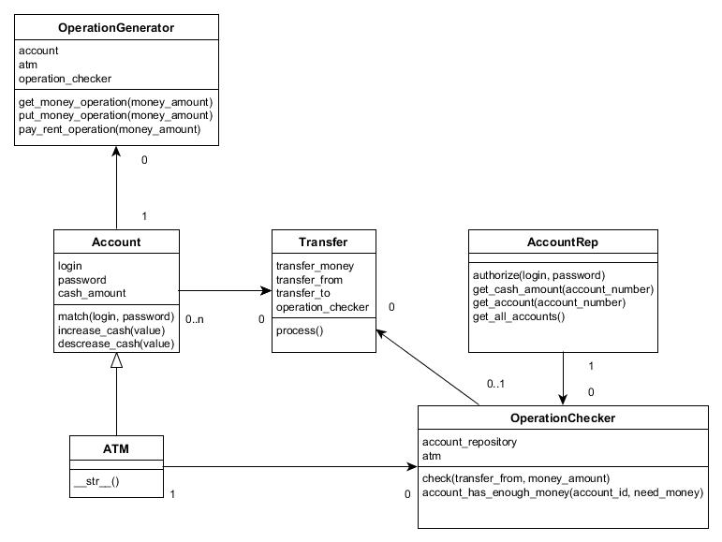
Рисунок 1 — Диаграмма классов программы

  - Исходный код классов, реализующих шаблоны проектирования
    - OperationChecker (Information Expert)

class OperationChecker:
def __init__(self, account_rep, atm):
self._account_repository = account_rep
self._atm = atm

def check(self, transfer_from, money_amount):
for acc in transfer_from:
if isinstance(acc, basestring):
account_id = acc
else:
account_id = acc.account_number
if not self.account_has_enough_money(account_id, money_amount):
return '{0} has not enough money'.format(account_id)

def account_has_enough_money(self, account_id, need_money):
if account_id == 'ATM':
available_cash = self._atm.cash_amount
else:
available_cash = self._account_repository.get_cash_amount(account_id)

return available_cash >= need_money

    - OperationGenerator (Creator)

class OperationGenerator:
def __init__(self, account, atm):
self._account = account
self._atm = atm
self._operation_checker = OperationChecker(AccountRep(), self._atm)

def get_money_operation(self, money_amount):
return Transfer(money_amount, [self._account.account_number, self._atm], None, self._operation_checker)

def pay_rent_operation(self, money_amount):
return Transfer(money_amount, self._account.account_number, 'RENT_ACCOUNT_NUMBER', self._operation_checker)

def put_money_operation(self, money_amount):
return Transfer(money_amount, None, [self._account.account_number, self._atm], self._operation_checker)

  - Скриншоты работы программы

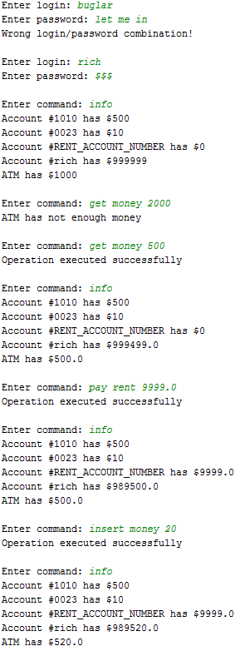
Рисунок 2 — Скриншот работы программы

